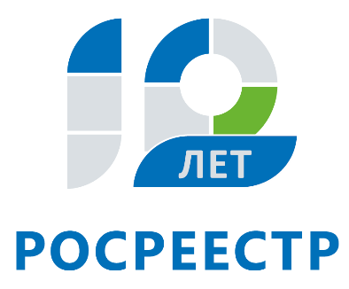
Управление Федеральной службы
государственной регистрации,
кадастра и картографии
по Иркутской области
Нотариальное удостоверение сделок с недвижимостью
Сделки с недвижимостью сопряжены с определенной долей риска как для покупателя, так и для продавца. Обеспечить правомерность и законность продажи, дарения или завещания имущества может нотариус.
В большинстве случаев нотариальное удостоверение сделок не является обязательным и проводится по желанию сторон. Но законом определены ситуации, в которых обратиться к нотариусу все же придется. Так, нотариальное удостоверение потребуется при совершении сделки по отчуждению (продаже, дарению и т.д.) долей в праве общей собственности на недвижимое имущество, в том числе при отчуждении всеми участниками долевой собственности своих долей по одной сделке. Закон требует обязательного удостоверения у нотариуса сделок, связанных с распоряжением недвижимым имуществом при опеке или если речь идет о доверительном управлении, а также при отчуждении недвижимости, собственником которой является несовершеннолетний или гражданин, признанный недееспособным. Получить удостоверение также придется при заключении договора уступки прав требования и перевода долга по нотариально удостоверенной сделке, а также соглашения об изменении и расторжении нотариально удостоверенного договора. С августа этого года список сделок, для которых нотариальное удостоверение является обязательным, был дополнен. Теперь заверять у нотариуса необходимо договоры ипотеки долей в праве общей собственности на недвижимое имущество.
Если заявление и документы на регистрацию сделки или на регистрацию права, ограничения или обременения права на ее основании представляются почтовым отправлением, то такая сделка также требует нотариального удостоверения. При этом должна быть засвидетельствована в нотариальном порядке подлинность подписи заявителя на заявлении, а также в нотариальном порядке должна быть удостоверена доверенность, подтверждающая полномочия представителя заявителя как на представление документов на государственный кадастровый учет и регистрацию прав, так и подтверждающая полномочия лица, совершившего сделку (если подлежащая государственной регистрации сделка с объектом недвижимости или сделка, на основании которой подлежит государственной регистрации право или ограничение права и обременение объекта недвижимости, совершена представителем, действующим на основании доверенности).
Государственный регистратор при получении нотариально удостоверенных документов проводит правовую экспертизу на предмет наличия или отсутствия установленных законодательством оснований для приостановления кадастрового учета или регистрации прав. Регистрация прав по таким документам проводится максимально быстро - в течение трех рабочих дней с даты приема или поступления в Росреестр заявления и указанных документов. Если заявление и документы поступают в ведомство в электронном виде, то оформление прав на недвижимость проводится в течение одного рабочего дня.
Стоит также отметить, что нотариус самостоятельно составляет проект сделки и гарантирует ее законность. Ответственность нотариуса застрахована, а если страхового лимита недостаточно, то нотариус отвечает за причинённый ущерб всем своим имуществом.

Ирина Кондратьева
специалист-эксперт отдела организации, мониторинга и контроля
Управления Росреестра по Иркутской области

